学生选课操作流程
- 登录学院网站首页，进入网页左下方“智慧电院”点击“登录”，输入个人学号和密码。

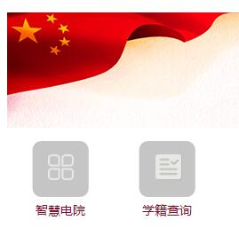



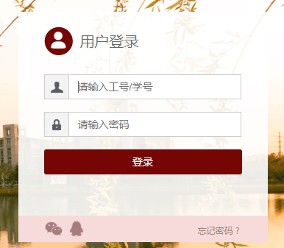

注意：
极少数学生在智慧电院输入密码后未进入下图界面，而是进入了教务系统登录界面，请重新输入用户名和密码，用户名为 学生学号，密码默认为 888888（6个8）点击登录。
如直接出现下图所示界面请忽略此项注意。
2.学生登录教务系统（新）成功后，进入学生页面，选择选课-自主选课

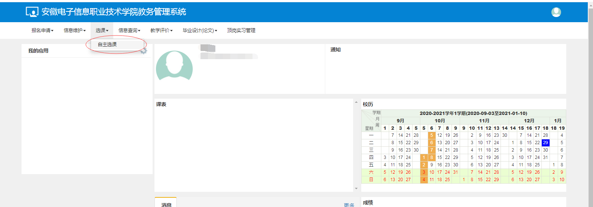
3.进入页面后，点击查询，查看可选的课程 根据容量及自己的意愿选择相应的课程(体育课限选一个教学班，注意下图界面除了点击“查询”外，不要有任何勾选操作,否则可能看不到选课界面）
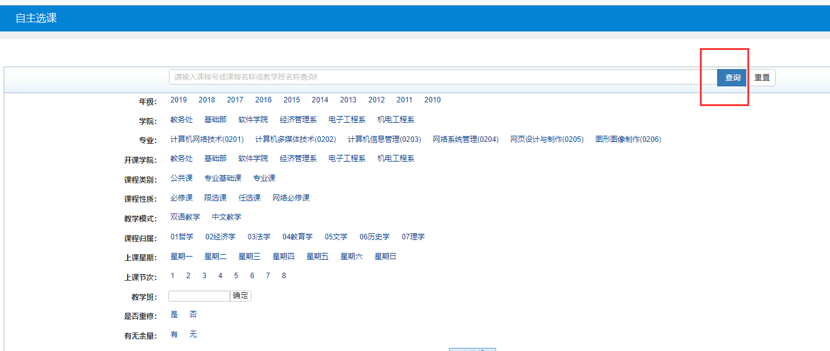
4.点击选课成功后，可以点击退选，取消本次选课操作
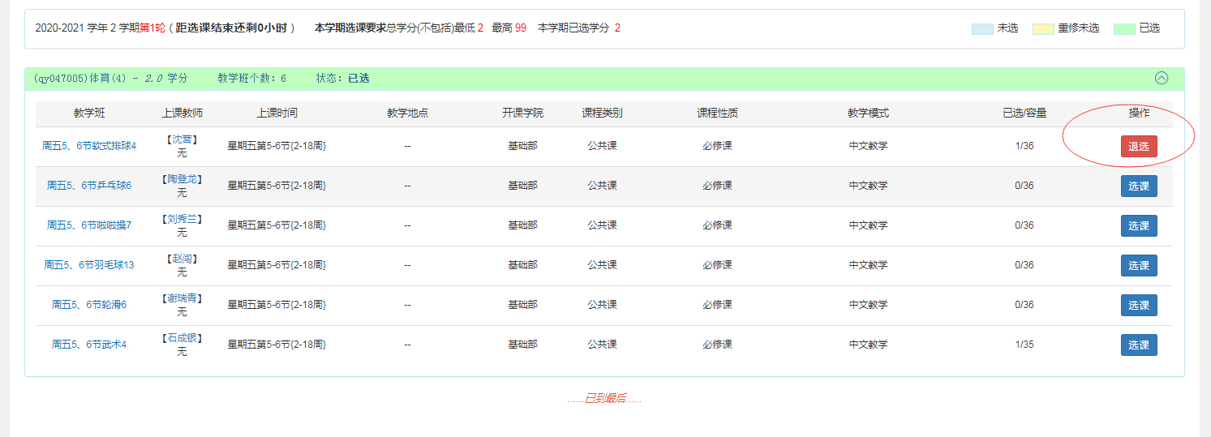
5.点击页面右侧黄色拉框，核对自己选择的课程，一定要查看是否已选上，根据需求进行调整。
